Departamento de Ciencias (Prof. Gladys Martínez C. - Patricia Requena C.)
Respeto – Responsabilidad – Resiliencia – Tolerancia

CORREO CONSULTAS: cienciascestarosa@gmail.com

        - CIENCIAS NATURALES – GUÍA 3 – EJE BIOLOGIA – 2° MEDIO
Nombre: __RETROALIMENTACIÓN_____ Curso: ________Fecha: _________
OA 01 Explicar cómo el sistema nervioso coordina las acciones del organismo para adaptarse a estímulos del ambiente por medio de señales transmitidas por neuronas a lo largo del cuerpo, e investigar y comunicar sus cuidados, como las horas de sueño, el consumo de drogas, café y alcohol, y la prevención de traumatismos.
Objetivo (s): analizar la estructura y función de las células especializadas del sistema nervioso.

RECORDANDO LA FORMA EN QUE NUESTRO SISTEMA NERVIOSO RECOGE LOS ESTÍMULOS Y CÓMO ACTÚA FRENTE A ELLOS.

RESUMEN

El sistema nervioso periférico se encarga de recoger los diferentes estímulos internos y la información del medio a través de los receptores sensoriales y conducirla hasta el cerebro (sistema nervioso central) donde se realiza el procesamiento y la posterior respuesta a esa información.
Las respuestas a estos estímulos, internos o externos, pueden ser voluntarias (como bailar al escuchar la canción que te gusta) o involuntarias (como estornudar con el polvo).
Cuando la respuesta es rápida e involuntaria estamos frente a un reflejo, en este caso la información no necesariamente pasa por el sistema nervioso autónomo, muchos reflejos tienen su origen en la medula espinal.

ANTES DE INICIAR CON LOS TEMAS TE INVITO A JUGAR… VISITA LOS SIGUIENTES LIKNS..

https://www.youtube.com/watch?v=IaLmoPoDB_w Y https://www.youtube.com/watch?v=SiqxCk5pX2g

Ya has Despertado a tus neuronas , ahora analiza el juego que acabas de realizar y resuelve:
¿Cómo crees que es posible que nuestro cerebro pueda responder a estos estímulos?
Por medio de los sentidos, que recogen la información, en el caso de los videos el oído y la vista, llevan la información al cerebro a través de los nervios y este procesa y produce una respuesta.

PARA ADENTRARNOS EN LA RESPUESTA VISITA EL LINK

https://www.youtube.com/watch?v=Jqm4en3wB6c

La forma en que nuestro cerebro conoce nuestro mundo interno y el que nos rodea es mediante los sentidos, estos perciben los estímulos y los transmiten en forma de señales eléctricas, llamadas IMPULSOS NERVIOSOS, LOS CUALES SON TRANSPORTADOS DE UN LUGAR A OTRO POR LAS NEURONAS
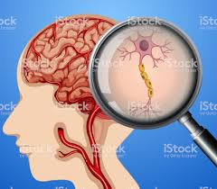

NEURONAS, CÉLULAS NERVIOSAS ALTAMENTE ESPECIALIZADAS

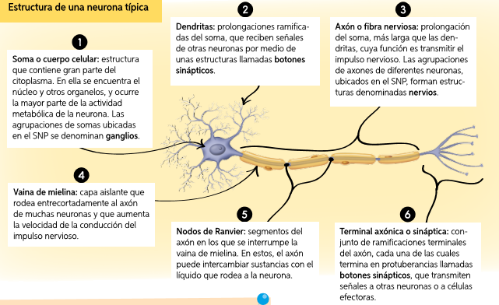
Resulta asombroso saber que una acción como tomar un lápiz, que para algunos y algunas puede ser simple, participe una gran cantidad de células especializadas llamadas neuronas. Estas almacenan y transmiten información entre los componentes del sistema nervioso y otras estructuras corporales mediante señales eléctricas, llamadas impulsos nerviosos. Los principales componentes de las neuronas se representan y explican en el siguiente esquema.

El sistema nervioso también cuenta con otro tipo de células denominadas CÉLULAS GLIALES, que cumplen funciones como la nutrición, sostén, protección y eliminación de desechos en las neuronas. Un ejemplo son las células de Schwann, presentes en el SNP; estas participan principalmente en la formación de la vaina de mielina alrededor de los axones de mayor diámetro, denominados fibras mielínicas.

Las TIPOS de neuronas se pueden clasificar según dos criterios: por la cantidad de prolongaciones que tienen y por la función que cumplen.
TIPOS DE NEURONAS | SEGÚN EL NÚMERO DE PROLONGACIONES | Unipolar: tiene solo una prolongación que nace desde el soma y luego se divide en dos.
 |  | Pseudopolar o Pseudounipolar: presentan una prolongación, la cual se divide en dos ramas, una entra al sistema nervioso central y otra llega al sistema nervioso periférico.
 |  | Bipolares: tienen dos prolongaciones que nacen desde el soma, una dendrítica y otra axónica.
 |  | Multipolares: presentan un axón único y varias dendritas que emergen desde el soma.
 | SEGÚN LA FUNCIÓN QUE CUMPLEN | Aferentes o Sensitivas: conducen impulsos nerviosos desde los receptores hacia el sistema nervioso central.
 |  | Eferentes o Motoras: conducen impulsos nerviosos desde el sistema nervioso central hacia los efectores.
 |  | De asociación o Interneuronas: presentes en el sistema nervioso central, transmiten el impulso nervioso entre las neuronas aferentes y eferentes.

- El impulso nervioso se puede transmitir de una neurona a otra, o bien a una célula efectora.
- Esta acción, que permite la comunicación entre neuronas, o con los efectores, se denomina sinapsis. Existen dos tipos de sinapsis: la química y la eléctrica.

- La sinapsis química es la más común en nuestro sistema nervioso. En ella, no hay contacto entre las neuronas, pues se encuentran separadas por el espacio sináptico. Es por ello que el impulso nervioso se transmite mediante la liberación de sustancias llamadas neurotransmisores.
Cuando el impulso llega a la terminal axónica de la neurona presináptica, se movilizan las vesículas sinápticas hacia la membrana. Estas vesículas liberan neurotransmisores hacia el espacio sináptico.
Los neurotransmisores se unen a los receptores de la neurona postsináptica, provocando que en esta se abran
canales iónicos, por ejemplo, de sodio.
Los neurotransmisores luego son degradados y recapturados por la neurona desde donde fueron liberados.

- En la sinapsis eléctrica, se produce un flujo directo de iones a través de canales ubicados en las uniones entre ambas neuronas, llamadas uniones en hendidura. El paso de los iones determina la transmisión del impulso nervioso.

RESUELVE en tu cuaderno

1.- ¿Con qué células cuenta el sistema nervioso para permitirnos conocer el mundo que nos rodea y cuál es la función de ellas?
El Sistema nervioso cuenta con las neuronas y su función es almacenar y transmitir información entre los componentes del sistema nervioso y otras estructuras corporales mediante impulsos nerviosos.

2.- ¿Cuáles son las partes de una neurona?, ¿Cuáles crees que no pueden faltar en una neurona?, Justifica.
Las partes de una neurona son: Soma o Cuerpo celular, Dendritas, Axón o Fibra nerviosa, Vaina de Mielina, Nodo de Ranvier y Terminal axónica o sináptica.
Todas las neuronas tienen en común tres partes: el Soma, las Dendritas, el Axón y la Terminal axónica.
En el Soma se realizan los procesos metabólicos que le permiten vivir y cumplir su función, las Dendritas reciben el impulso nervioso desde otras neuronas, el Axón transmite el impulso nervioso y la Terminal Axónica permite transmitir el impulso nervioso a otras neuronas o células efectoras.

3.- ¿Qué ventaja podría tener para una neurona, contar con un número mayor de dendritas?
Las Dendritas permiten recibir las señales desde otras neuronas, por lo tanto al tener un mayor número la neurona recibe mayor información sobre el medio que la rodea y produce una respuesta más adecuada.

4.- ¿Qué ocurriría con una neurona si se daña su axón?
Si el Axón de una neurona se encuentra dañado, la transmisión del impulso nervioso se vería interrumpido y no podría llevar o traer información.

5.- Busca imágenes de los tipos de neuronas y pégalas o dibújalas en tu cuaderno, indicando su nombre junto a ella.
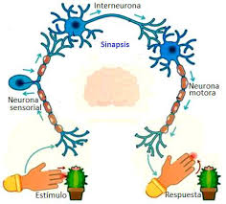
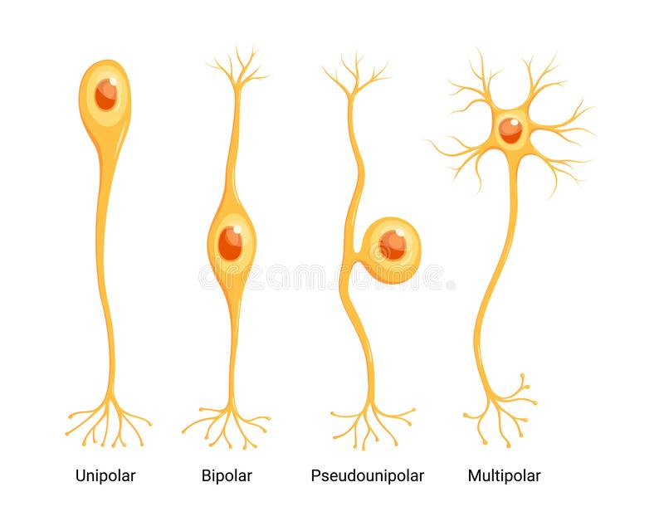
SEGÚN EL
NÚMERO DE
PROLONGACIONES

SEGÚN LA
FUNCIÓN QUE
CUMPLEN

6.- Investiga, describe y dibuja o pega una imagen de las siguientes neuronas:

a) Neuronas piramidales:
Se trata de uno de los tipos de neurona multipolar más comunes, actúan enviando el mensaje a células alejadas y separadas del área donde nacen.
Tienen apariencia triangular o piramidal. Pueden tener diferentes tamaños, siendo las más grandes las células piramidales gigantes o de Betz. Se pueden encontrar en diferentes puntos del sistema nervioso, pero resultan mucho más preponderantes en la Corteza Cerebral, Corteza Motora, Corteza Prefrontal, Vía Corticoespinal, Hipocampo y Amígdala Cerebral.
Están activadas y vinculadas a una gran parte de las funciones y procesos que lleva a cabo el ser humano. Algunos ejemplos son los siguientes:
1. Movimiento: El control motor es una de las funciones que más se ha asociado tradicionalmente a las neuronas piramidales. Concretamente, estas neuronas están profundamente asociadas al control motor voluntario de los músculos.
2. Cognición y funciones ejecutivas: su activación en la corteza prefrontal hace que las neuronas piramidales pueda vincularse a procesos cognitivos de gran relevancia, como las funciones ejecutivas o la cognición.
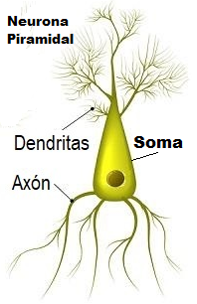3. Emoción: La actividad de las neuronas piramidales en la corteza prefrontal se vincula con la conexión de estas áreas con diferentes regiones subcorticales, entre ellas las límbicas. En este sentido, la amígdala y el hipocampo tienen un papel fundamental.
4. Memoria y orientación: La memoria y la orientación especial son otras funciones en que se produce una gran activación en las neuronas piramidales, en este caso las del hipocampo.

b) Neuronas Purkinje:
Tienen forma de árbol, con unas dendritas muy ramificadas y un solo axón desde el cual envian impulsos eléctricos (parecen pequeños árboles de navidad); por lo tanto, reciben hasta diez veces más conexiones que cualquier otro tipo de neurona.. Están en el cerebelo y también en nuestro corazón.
Es una neurona del tipo GABAaérgica (es decir, tiene funcion inhibitoria: la facultad de «apagar» el funcionamiento de otras células externas al cerebelo).
Hay dos tipos de neuronas de Purkinje: las células musgosas (las cuales provienen del tronco encefálico) y las células trepadoras (que ascienden desde la médula oblongada).
Las neuronas de Purkinje intervienen en procesos motores y también en el aprendizaje.
Cuando liberan su neurotransmisor llamado GABA (ácido gamma-aminobutírico), ejerce acciones inhibitorias sobre otras neuronas, reduciendo los impulsos nerviosos para poder, de este modo, regular y coordinar nuestros movimientos motores; también facilitan la concentración durante los procesos de aprendizaje.
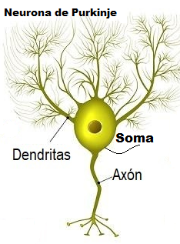
c) Neuronas Tipo Golgi II
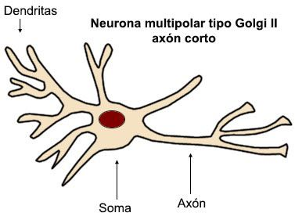
Las neuronas tipo Golgi II son neuronas Multipolares, se caracterizan por contener un axón muy corto, que se ramifica junto al soma celular; por tanto, establecen contactos con neuronas cercanas. En algunos casos pueden no presentar esta prolongación. Estas células se hallan principalmente dentro de la sustancia gris de la corteza del cerebelo y la corteza cerebral.

7.- El sistema nervioso ¿cuenta sólo con neuronas o existen otra clases de células? Comenta tu respuesta
El sistema nervioso también cuenta con otro tipo de células denominadas CÉLULAS GLIALES, que cumplen funciones como la nutrición, sostén, protección y eliminación de desechos en las neuronas. Un ejemplo son las células de Schwann, presentes en el Sistema Nervioso Periférico; estas participan principalmente en la formación de la vaina de mielina alrededor de los axones de mayor diámetro, denominados fibras mielínicas.

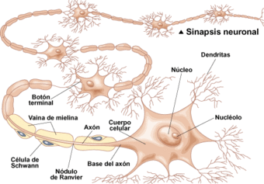
8.- Busca la imagen del proceso de sinapsis y pégala o dibújala en tu cuaderno, identificando las estructuras que participan y una breve descripción del proceso.
Este proceso comunicativo entre neuronas comienza con una descarga químico-eléctrica en la membrana de la célula emisora (presináptica). Cuando dicho impulso nervioso llega al extremo del axón, la neurona segrega una sustancia que se aloja en el espacio sináptico entre esta neurona transmisora y la neurona receptora (postsináptica). A su vez, este neurotransmisor es el encargado de excitar a otra neurona.
De acuerdo al tipo de transmisión del impulso nervioso, la sinapsis puede clasificarse en eléctrica o química.

9.- ¿Recuerdas el juego que realizaste al principio, qué relación tendrá con las neuronas espejo? Investiga y comenta.
Las neuronas espejo o neuronas especulares son las células nerviosas de nuestro cerebro encargadas de imitar las acciones que inconscientemente llaman nuestra atención. Estas neuronas nos permiten sentir empatía, imitar a los demás, así como sentir y saber si alguien nos está mintiendo o engañando

10.- POR ÚLTIMO. TE INVITO A VISITAR EL ENLACE

https://www.youtube.com/watch?v=qVzRevYyrFs

LUEGO BUSCA Y ANOTA 3 CURIOSIDADES O DATOS INTERESANTES SOBRE LAS NEURONAS.
Algunos datos que puedes encontrar son:
1.- No todas las neuronas son iguales, porque para procesar distintos tipos de información se requieren distintos tipos de neuronas. Qué bueno que contamos con una variedad de más de 10 000 diferentes.
2.- El alcohol daña el tejido conectivo de las neuronas. En otras palabras, aunque sigan vivas ya no pueden funcionar.
3.- Si quisieras unir todas tus neuronas para saber qué tan larga es la cadena que éstas forman, podrías construir una línea de mil kilómetros. Tomando en cuenta que el ser humano posee 100 billones de neuronas aproximadamente, las cuales miden alrededor de 10 micras, al unirlas todas su longitud sería muy extensa.
4.- Dentro de nuestra cabeza existen millones y millones de neuronas viajando a toda velocidad –específicamente a 402.336 kilometros por hora– e intercambiando cantidades exorbitantes de información a través de procesos infinitos (literalmente más datos que estrellas en todo el Universo).
5.- Cuando uno se acerca a la edad de 20 años, comienza a perder neuronas. Los números parecen ser alarmantes, ya que se pierden aproximadamente 50.000 neuronas al día. Cuando llegues a los 75 años de edad habrás perdido el 10% de las neuronas de tu cerebro.
6.- La mayoría de las neuronas no se regeneran, pero existe un pequeño grupo de ellas que tienen la capacidad de dividirse en algunos casos, de forma que sí pueden regenerarse. Un claro ejemplo de esto son las neuronas olfativas.
7.- La mayoría de tus neuronas se crean cuando estás aún dentro de la panza de tu madre. Y una vez se crean, así se quedan hasta el momento en que te mueres.
8.- Cuando nacemos, el cerebro pesa alrededor de 350 gramos, y al morir suele pesar aproximadamente un kilo más, eso quiere decir que, si bien nuestras neuronas no crecieron en cantidad, sí lo hicieron en peso y tamaño cada una de ellas.

RESUMIENDO…

Nuestro sistema nervioso posee células especializadas en el procesamiento de información que nuestro cuerpo recoge del medio interno y externo, estas células son las neuronas. Existe una gran variedad de neuronas , cada una de las cuales intervienen en procesos de aprendizaje, de movilidad y emocionales, entre otros.
Las neuronas se comunican entre ellas por medio de la Sinapsis, la cual puede ser Química o Eléctrica, este proceso permite que el Impulso nervioso recorra todo nuestro cuerpo, llevando mensajes hasta nuestro cerebro y generando respuestas.
Las partes fundamentales de una neurona son el Soma, las Dendritas, el Axón y la Terminal Axónica, pero existen algunas de ellas que presentan Vaina de Mielina y Nodos de Ranvier, que le permiten un flujo más rápido de información.
Por último es recomendable evitar el consumo de alcohol y drogas para prevenir daños a las principales células que nos permiten seguir viviendo.

